
№ 4 арнайы балабақша


Тақырыптық сабақ :
«Білімнің бастауы-балабақшада»

№ 12 «Қызғалдақ» ересек тобы

Тәрбиеші: Чуйшбаева А.С
Дефектолог: Жумағалиева Г.Ж
Сурдопедагог: Хамидуллина Ш.А
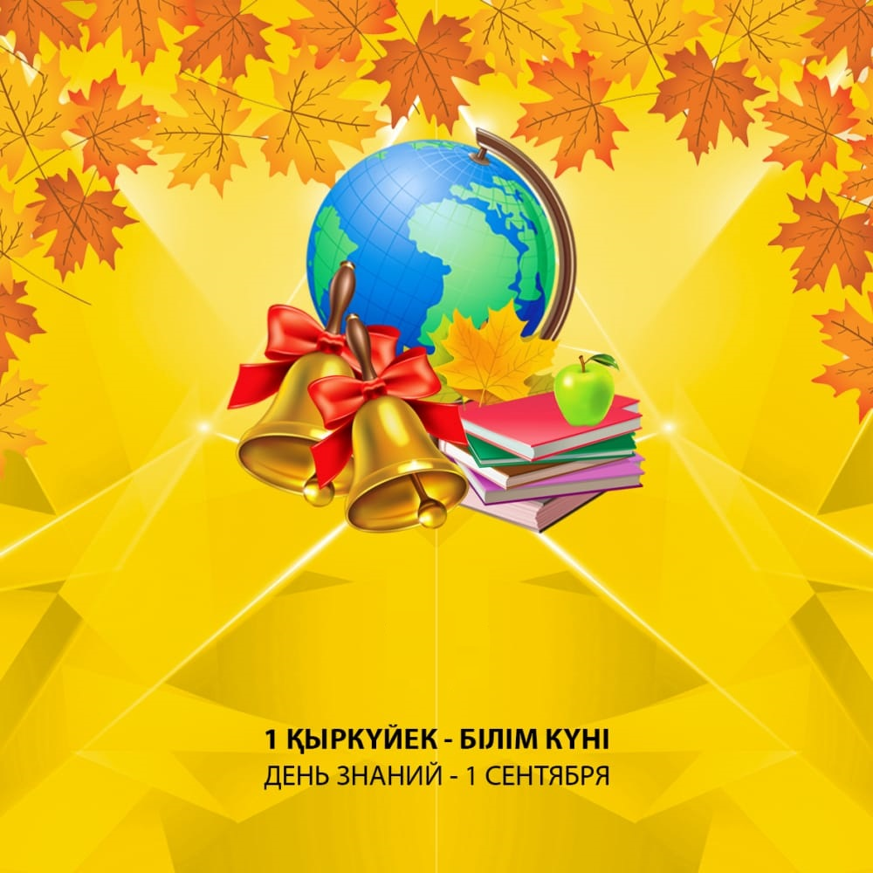

Ақтау 2021 ж



